Chevaucher l’onde
Comment repousser les limites du « mur de la caténaire » ?

Activités : Découverte – Imprégnation : Activités

Activité 1 : | Analyse du besoin : Le captage d’énergie.  A l’aide du document de présentation, indiquer les incidences économiques liées à un défaut de captage sur une ligne LGV.  Pourquoi réseau ferré de France et la SNCF doivent-ils s’assurer d’une qualité optimale de la ligne de captage de l’ensemble des lignes LGV ?
Activité 2 : | Etude de la fonction technique : Assurer un captage optimal de l’énergie :  Visionner les vidéos « LGV ».  A partir des videos et de l’activité 1, lister les contraintes nécessaires permettant d’assurer un captage optimal de l’énergie.
Activité 3 : | ? Comment est générée l’onde de la caténaire ?
Description du phénomène physique : « l’onde de la caténaire »
A partir des vidéos mises à votre disposition et de l’animation « Chevaucher l’onde », définir l’onde de la caténaire et la notion de mur de la caténaire.

Activité 4 : | ? Quels sont les paramètres agissant sur le défaut de captage de l’énergie ?
Paramètres influant sur le défaut de captage de l’énergie
A partir de l’animation « Chevaucher l’onde », observer le comportement de la caténaire lors de différents scénarios (variation de paramètres).

Quels sont les différents paramètres influant sur la création et la génération de l’onde de la caténaire ?

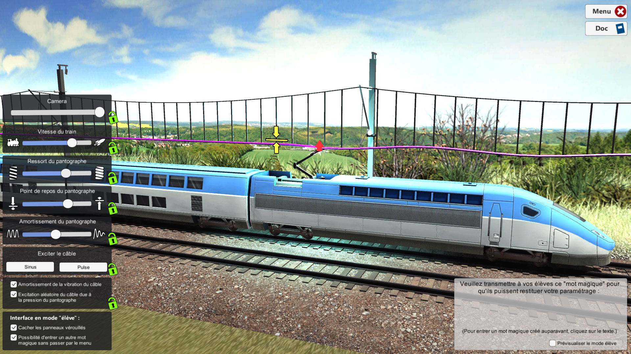

Activité 5 : | ? Quels sont les conséquences économiques ?
Conséquences économiques liées à des problèmes techniques
À partir du document ressources et des informations sélectionnées, discuter sur les conséquences économiques d’une défaillance technique générée par ce phénomène physique (onde de la caténaire).
Mettre en relation les conséquences économiques et les solutions techniques.
Activité 6 : | Discussions – Echanges - Débats.  - Echanger avec les différentes équipes sur les problématiques économiques et techniques vues précédemment.  - Proposer des solutions techniques permettant de réduire au maximum le phénomène « d’onde de la caténaire ».  - Mettre en relation les solutions techniques trouvées et les conséquences économiques alors engendrées.  - Proposer vos réflexions à votre professeur.
Conclusion | Proposer, sous forme discursive, des arguments, pour valider le choix des solutions techniques retenues.

